# MOOC线上实验报告

## 实验内容：动态电路暂态响应观测的实验设计

###### 实验线路搭建：

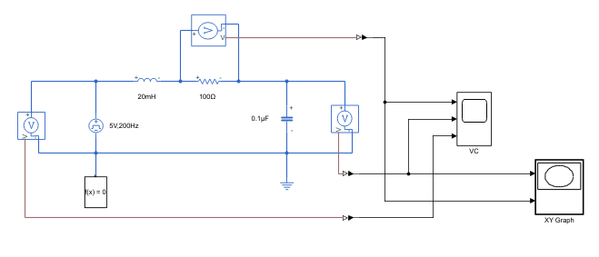

利用simulink搭建的图如上：

信号源的输出是方波脉冲信号。幅度为5V，信号频率为200Hz，占空比设置为0.5。

示波器VC中输出电阻，信号源，电容上的电压信号，其中电阻上代表的信号即为电流信号

电感大小为20mH，电容大小为0.1 $μF$，电阻大小可以调整。

###### 实验数据展示

|  |  |  |
| --- | --- | --- |
|  | 时域波形 | 状态轨迹 |
| 欠阻尼 |  |  |
| 临界阻尼 |  |  |
| 过阻尼 |  |  |

###### 测量振荡周期和衰减系数

振荡周期可以通过测量相邻两个波峰之间的时间间隔得到

衰减系数可以通过测量相邻两个波峰分别与稳定值之间的差值 $h_{1},h_{2}$，通过计算它们之间的比例，再和振荡周期通过数学运算合成。公式如下：

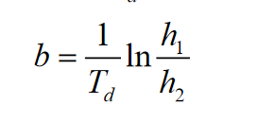

###### 状态方程法观察欠阻尼时的时域图像

我采用了状态空间的方法，线路搭建和参数设置如下

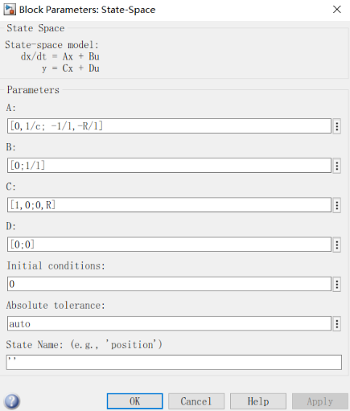

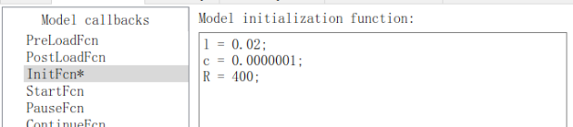

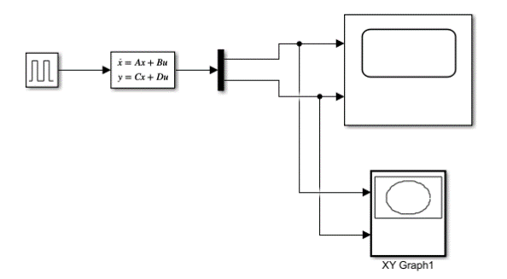

据此，可以得到时域图像和状态轨迹为

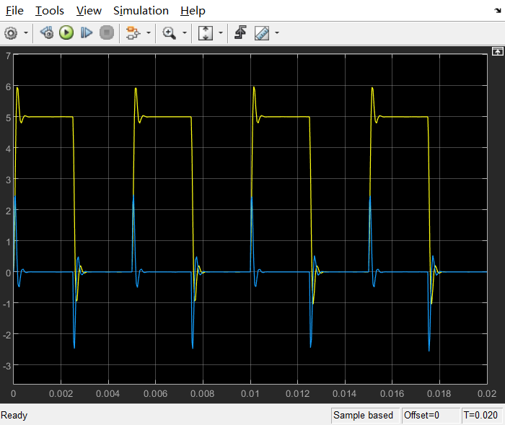 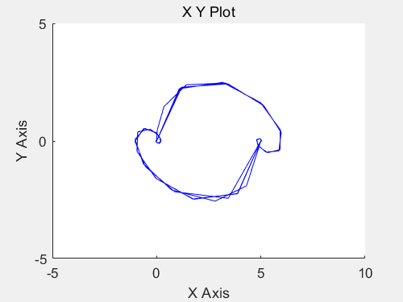

###### 网络函数法观察欠阻尼时的时域图像

我还尝试了一下网络函数法，搭线和结果如下所示

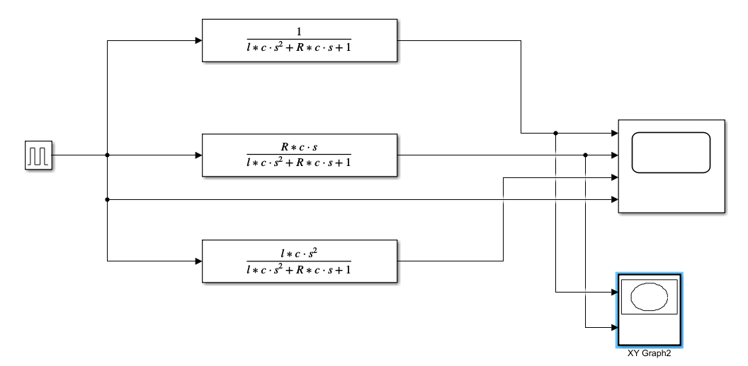

据此，可以得到时域图像和状态轨迹为

